**Interactividad: Diseño y optimización de la cadena de abastecimiento.**

Por favor, diseñar un esquema interactivo, como el que se muestra a continuación, sobre el diseño y optimización de la cadena de abastecimiento.

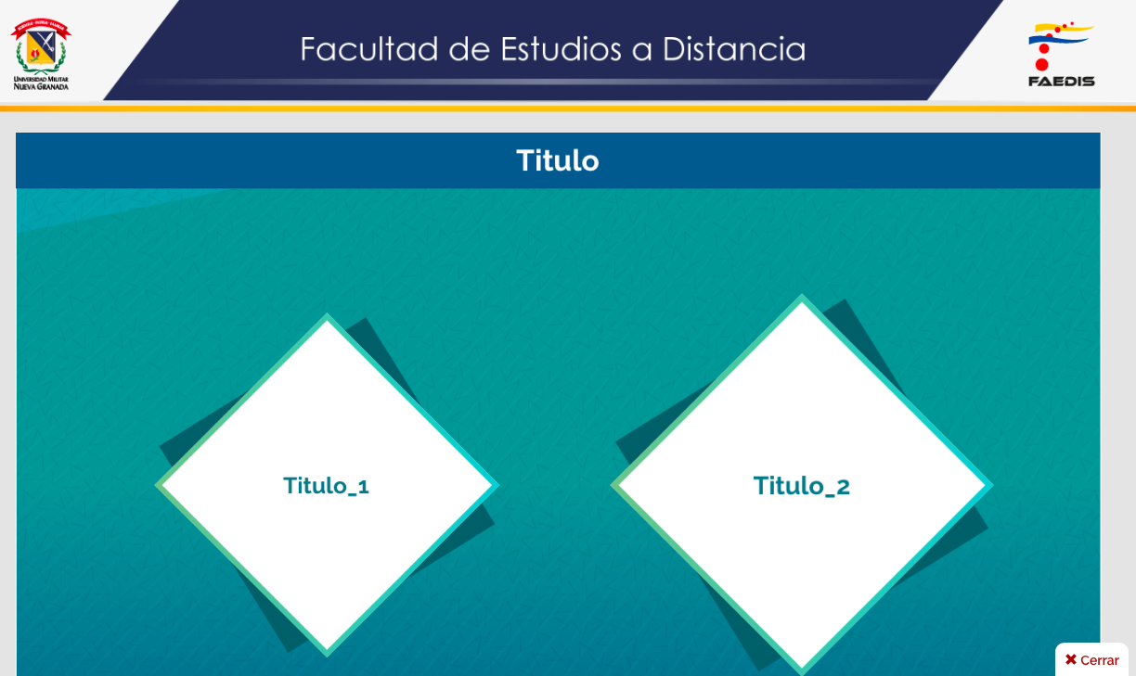

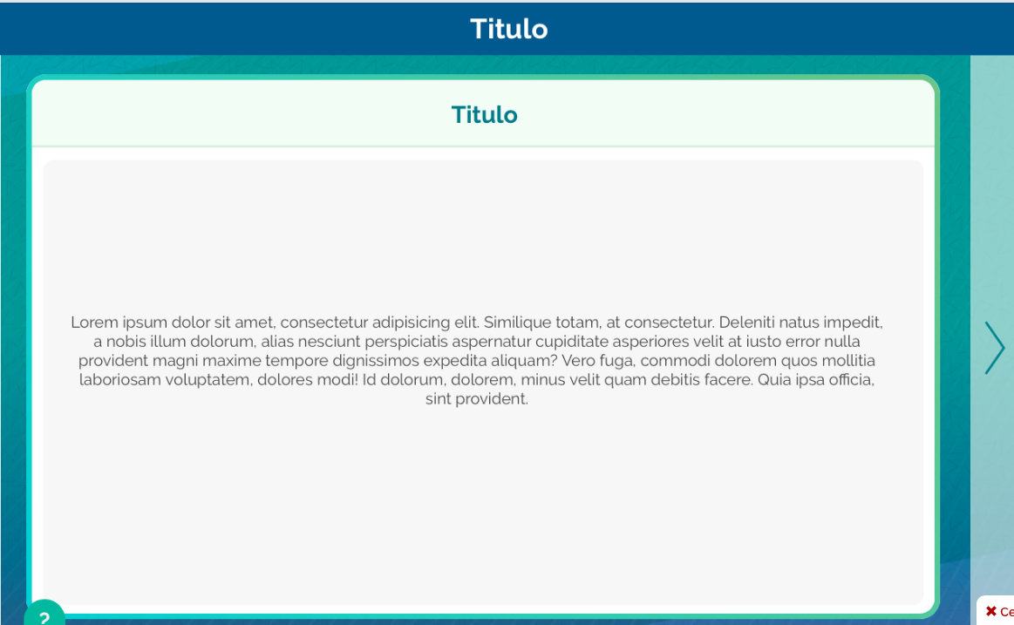

Ref: file:///Volumes/Multimedia_1/Interactividades/Edge/2%20items/comparacion_2/comparacion2.html

Título: Diseño y optimización de la cadena de abastecimiento

Instrucción al estudiante: Para conocer más sobre el diseño y optimización de la cadena de abastecimiento, haz clic en cada ítem.

Ítems: Fases para el diseño

Aspectos a tener en cuenta

Información que se despliega:

**Fases para el diseño:**

La idea esencial al diseñar una red como cadena de suministro, es maximizar la rentabilidad y utilidades de la compañía y, en forma proporcional, satisfacer las necesidades del cliente en términos de respuesta.

En el diseño de la cadena de abastecimiento se deben tener en cuenta una serie de pasos para culminar con éxito el propósito de la cadena. Para ello se consideran las siguientes fases:

**Aspectos a tener en cuenta:**

Para el planteamiento del diseño, es importante:

* No perder la estructura de la red de la cadena, teniendo en cuenta los eslabones primordiales (proveedor, fabricación y distribución).
* Plantear los canales de distribución óptimos para generar un balance entre gastos y utilidades. De esta manera se proporcionan los objetivos clave de la cadena de abastecimiento, los cuales generalmente van enfocados al cliente, a la mejora del servicio, reducir costos de producción y disminuir los inventarios.
* Tener en cuenta la planeación del talento humano y sus requerimientos como materiales e infraestructura. Para esto es válido estudiar todos los movimientos de la demanda frente a un producto similar en el mercado. Generalmente se estudia la competencia para tener un pronóstico sobre el posicionamiento del producto, además sobre los términos de recepción de material y salidas del producto en cuanto a distribución se refiere, recepción de pedidos y fechas de envíos.
* Considerar las estrategias de compra y sus evaluaciones constantes, con el fin de controlar las actividades y cada uno de los procesos que se desarrollan en la línea productiva, de la misma manera estandarizar los procedimientos para disminuir los riesgos.
* Para tener un parámetro claro a la hora de ejecutar una optimización de la cadena, tener en cuenta que los objetivos han de ser medibles y cuantificables; por ejemplo, disminuir los costos de distribución minimizando el costo fijo versus día de combustible.

Finalmente, los modelos deben ser representantes de los procesos logísticos y considerar la variabilidad de forma explícita. Los datos tomados dentro de las muestras han de ser precisos, oportunos y entendibles, mostrando análisis con resultados positivos. La integración de los procedimientos debe ser compatible, creando una sola vértebra logística; además, el análisis y las entregas han de facilitar la gestión de los procesos y control de los mismos. Deben comprender instrucciones simples para el personal, algoritmos lógicos, simplificando los procesos y haciendo entendibles cada una de las líneas de producción y dominio de la tecnología e información.